询价采购文件

项目名称：消防安全疏散平面图制作代理资格
采购人：重庆工业职业技术学院

2018年5月
询价采购公告
重庆工业职业技术学院对消防安全疏散平面图制作代理资格以询价方式进行采购。欢迎符合资格要求并有供货能力的供应商踊跃报价。
- 采购信息
1、采购限价
分包号 | 服务名称 | 成交供应商 | 保证金（元）
无 | 消防安全疏散平面图制作代理资格 | 壹名 | 5000元
2、消防器材设备技术参数及明细:
序号 | 设备名称 | 主要技术参数及规格 | 单位 | 数量 | 限定单价 | 备注
1 | 楼层消防安全疏散总平面图 | 120*80CM，1厘米PVC+3毫米亚克力反喷 | 块 | 1 | 300 | 定制
2 | 楼层消防安全疏散分平面图 | 60*40 CM，1厘米PVC+3毫米亚克力反喷 | 块 | 1 | 73 | 定制
3 | 楼层消防安全警示图 | 40*15 CM，1厘米PVC+3毫米亚克力反喷 | 块 | 1 | 22 | 定制
★材料：使用底板1厘米PVC+3毫米亚克力反喷，采用数控激光切割机开料，
★丝印：3毫米亚克力反面喷印，图案和文字清洁保养过程中不易脱落，适应潮湿环境，图案颜色按照采购人要求
★安装：四周结合中间局部采用强力泡沫胶，其余位置采用玻璃胶固定，四角装饰广告钉安装固定。
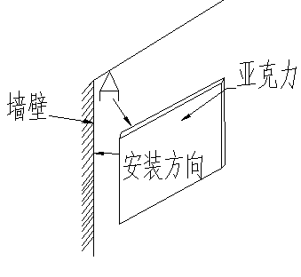

★参考设计图：
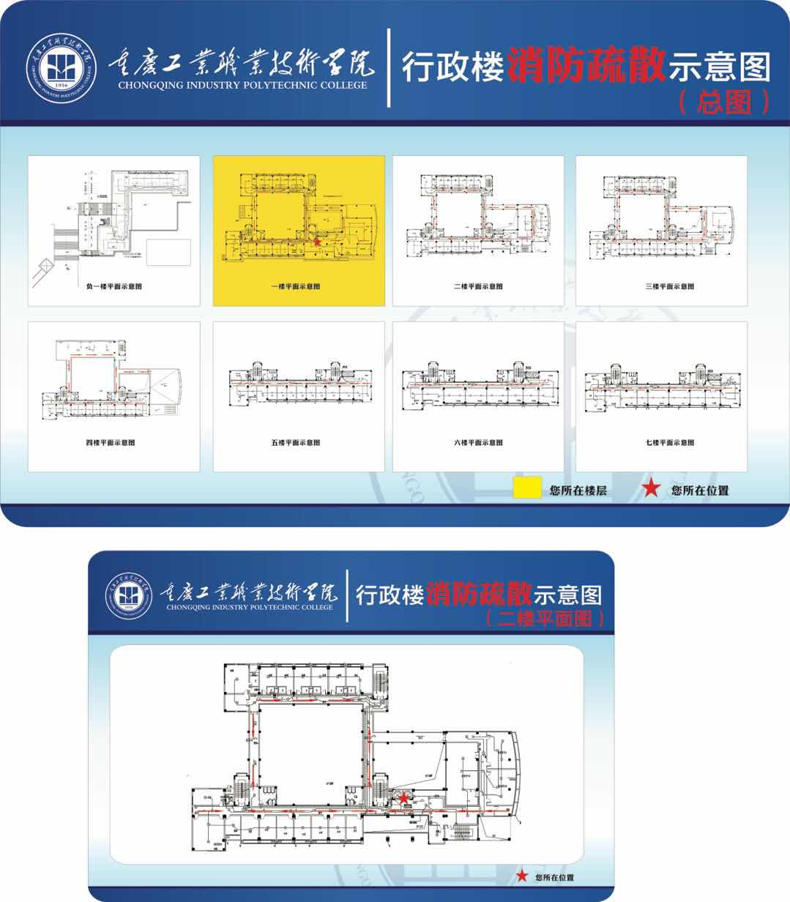
楼层消防安全疏散总平面图 楼层消防安全疏散分平面图 楼层消防安全警示图
3、质量要求
A、货物质量保证：供方提供的货物必须是近一年原厂生产的、全新的、未使用过的正品（包括零部件），并符合国家质量、环保标准，附产品说明书、合格证（按照招标文件限定单价，中标供应商中标下浮比例结算，1-3项设备单项价格高于中标价的采购人拒接接收）。
B、权利保证：供方应保证需方在使用货物或技术服务不受第三方关于侵犯其所有权、专利权、商标权、设计权、著作权等指控。
二、投标须知
（一）、投标有关说明：
1、询价文件的获取：凡有意参加谈判的供应商，请于公告发布之日（2018年5月8日）起至提交首次响应文件截止时间之前，自行在重庆工业职业技术学院官网上下载本项目询价文件以及图纸、补遗等谈判前公布的所有项目资料，无论供应商下载与否，均视为已知晓所有询价实质性要求内容。超过响应文件截止时间递交的响应文件，恕不接收。投标费用：无论投标结果如何，供应商参与本项目投标的所有费用均应由供应商自行承担。
2、采购联系方式：
1）联系人：刘老师
2）联系电话：（023）61879228
3、投标地点：重庆工业职业技术学院办公楼106办公室。
4、投标开始时间：2018年5月11日上午10：00（北京时间）。
（二）、供应商资格及要求：
1、一般资格条件
1）、具有独立承担民事责任的能力（提供营业执照副本、组织机构代码复印件并加盖单位鲜章）；
2）、具有良好的商业信誉和健全的财务会计制度（用诚信声明代替）；
3）、具有履行合同所必需的设备和专业技术能力（用诚信声明代替）；
4）、有依法缴纳税收和社会保障资金的良好记录（用诚信声明代替）；
5）、参加政府采购活动前三年内，在经营活动中没有重大违法记录（提供诚信声明并加盖单位鲜章）；
6）、法律、行政法规规定的其他条件（格式自定）；
7）、本项目不接受联合体投标。
2、特定资格条件（提供完整的支撑材料复印件并加盖单位鲜章，原件带至开标现场备查）
1）、如是外地公司必须需提供重庆本地分支机构的营业执照复印件或工商注册证明（原件备查）；
2）、投标人营业执照营业范围必须涵盖广告制作（原件备查）；
3、投标人必须达到所投标项的其他相关要求。
（三）、对以上要求，投标人需提供相应的证明文件，无证明文件或证明文件不符合的，将被视为无效投标。
（四）、报价要求：
（5.1）密封报价
5.1.1响应文件以项目分包为单位一式二份，其中正本一份，副本一份；副本可为正本的复印件，应与正本一致，如出现不一致情况以正本为准）；
5.1.2响应文件的正本、副本、均采用信封分别密封。信封上注明项目名称、供应商名称、单位地址、联系方式、“正本”、“副本”字样。信封的封口应注明“不准提前启封”字样并加盖供应商公章或法人授权代表签字。
（5.2）本项目为“交钥匙”工程，以人民币报价，报价包括完成本项目所需的设备或货物购买（制造）费、软件开发费、辅材费、运输费、人工费、装卸费、调试费、培训费、第二次搬运费、设计费、现场查勘费、包装物清除费及各种应纳的税费等全部费用。因成交供应商自身原因造成漏报、少报皆由其自行承担责任，采购人不再补偿，请投标人自行考虑报价风险。
（5.3）报价文件内容：经济标文件，技术文件，商务文件；
（五）、付款方式：每批次货物安装调试、正常运行、验收合格后7个工作日内转账支付每批货款总金额的100%（按照招标文件限定单价，中标供应商中标单价据实结算，1-3项设备单项价格高于中标价的采购人拒接接收）。
（六）、售后服务：a按国家标准实行“三包”；b免费送货上门、安装、调试。b接到故障通知后4小时内响应,24小时内到达现场维修；，质保期外维修只收成本费。
（七）、验收方式：成交供应商须按符合国家质量、环保标准的要求供货，并提供对设备的操作培训，使相关使用人员能够正常操作相关设备。运输安装合格后，由学校组织验收，设备验收由采购人主持，组织有关人员进行验收，验收时供需双方派员一起当场检验，作好详细记录，如发现不合格产品，应立即无条件为需方调换或补齐，同时由中标供应商承担因此而产生的一切后果。验收完毕后，由双方共同签订最终验收单。
（八）、交货时间：采购合同签订后，每次采购人向成交供应商发出需求清单，成交供应商必须7个日历日内交货并安装调试完毕交予采购人正常使用。成交供应商必须按照合同约定如期完成项目，超过合同约定供货期限1天，应按每天合同总价款的1‰计算支付赔偿金给采购人。
（九）、交货地点：重庆工业职业技术学院指定地点。
（十）、成交原则：
1、评审办法
1.1询价小组将依照本询价文件相关规定对质量和服务均能满足询价实质性响应要求的供应商所提交的报价按照由低到高的顺序提出3名以上成交候选人，并编写评审报告。
1.2若供应商的最后报价相同，按技术参数（条款）的优劣顺序排列；以上都相同的，按服务条款的优劣顺序排列；以上再相同的，按其他优惠条款的优劣顺序排列。
1.3成交价格=成交供应商的报价（1-3项设备限定单价）。
1.4中标供应商在询价公示完毕后1个工作日内提供1厘米PVC+3毫米亚克力反喷平面图实物。
2、评审细则：
2.1 资格符合性检查
依据法律法规和询价文件的规定，对供应商的资格证明、保证金等进行审查，以确定供应商是否具备投标资格。
2.2对响应文件的有效性、完整性和响应程度检查
依据询价文件的规定，对供应商的响应文件从质量、服务等方面进行审查，以确定供应商是否实质性响应询价文件的要求。
（十一）、无效投标：
供应商发生以下条款情况之一者，视为无效投标，其响应文件将被拒绝：
1、不符合规定的基本资格条件或特定资格条件；
2、法定代表人或其授权代表未参加谈判；
3、供应商未按照询价谈判文件的要求缴纳保证金；
4、响应文件不按规定的格式、内容填写或不按规定签字、盖章、密封；
5、最后报价超过采购预算；
6、响应文件的应答不满足商务条款和技术★条款要求，施工工期不能满足采购人要求；
7、响应文件无主要的有效资格证明文件或超出营业范围的竞标；
8、供应商响应文件内容有与国家现行法律法规相违背的内容，或附有采购人无法接受的条件。
9、响应文件的应答设备清单限定单价， 1-3项单项价格高于招标文件限定单价的货物采购人拒绝接收的。
（十二）、保证金：
1、保证金缴纳方式
本项目投标保证金为人民币0.5万元（大写：五千元整），要求投标人以支票报名时提交。超过报名截止时间提交投标保证金者拒绝其投标报名造成的一切后果自负。
2、保证金退还方式
未中标者投标保证金在中标结果确认后，在安全稳定办公室无息领取投标保证金。中标人的投标保证金在中标结果确认后自动转为项目履约保证金打入采购人指定账户，履约保证金在项目实施完毕通过验收合格后，经中标人申请，采购人在七个工作日内通过银行转账方式无息退还履约保证金。
3、发生以下情况之一者，保证金不予退还：
3.1、供应商在提交响应文件截止时间后撤回响应文件的；
3.2、供应商在响应文件中提供虚假材料的；
3.3、除因不可抗力或询价采购文件认可的情形以外，成交供应商不与采购人签订合同的；
3.4、供应商与其他供应商或者采购代理机构恶意串通的；
3.5、成交供应商不按规定的时间或拒绝按成交状态签订合同（即不按照采购文件确定的合同文本以及采购标的、规格型号、采购金额、采购数量、技术和服务要求等事项签订政府采购合同的）。
3.6、中标供应商将中标项目分包或转包给他人的。
3.7、中标供应商拒绝履行合同义务的。
3.8、其他严重扰乱招询价采购程序的。
3.9、按照招标文件设备清单限定单价， 1-3项单项价格高于招标文件限定单价的货物采购人拒绝接收的。
三、附件
附件1：
诚信声明
采购项目名称：重庆工业职业技术学院消防安全疏散平面图制作代理资格
致： 重庆工业职业技术学院：
（供应商名称）郑重声明，我公司具有良好的商业信誉和健全的财务会计制度，具有履行合同所必需的设备和专业技术能力，有依法缴纳税收和社会保障资金的良好记录，在合同签订前后随时愿意提供相关证明材料；我公司还同时声明参加本项目采购活动前三年内无重大违法活动记录，符合《招投标法》、《政府采购法》、《合同法》规定的供应商资格条件。我方对以上声明负全部法律责任。
特此声明。
（供应商公章）：
年 月 日
附件2：

投标报价函
重庆工业职业技术学院：
我方收到重庆工业职业技术学院消防安全疏散平面图制作代理资格（询价项目名称）的询价文件，经详细研究，决定参加该项目的投标。
1、愿意按照询价文件中的一切要求，提供本项目的交货及技术服务，报价（招标文件1-3项设备）分别为： 。
2、我方现提交的响应文件为：响应文件正本 份，副本 份。
3、我方承诺：本次投标的有效期为90天。
4、我方完全理解和接受贵方询价文件的一切规定和要求及评审办法。
5、在整个询价过程中，我方若有违规行为，接受按照《中华人民共和国政府采购法》、《招投标法》、《合同法》和《询价文件》之规定给予惩罚。
6、我方若成为成交供应商，将按照投标结果签订合同，并且严格履行合同义务。本承诺函将成为合同不可分割的一部分，与合同具有同等的法律效力。
7、我方同意按询价文件规定，交纳询价文件要求的保证金。
地址：
电话： 传真：
网址： 邮编：
联系人：
（供应商公章）：
年 月 日

附件3：
明细报价表
序号 | 设备名称 | 主要技术参数及规格 | 单位 | 数量 | 单价 | 备注
1 |  |  |  |  |  | 定制
2 |  |  |  |  |  | 定制
3 |  |  |  |  |  | 定制

注：1、请供应商完整填写本表。
2、该表可扩展，并逐项逐页签字或盖章。
供应商名称（公章）： 年 月 日
附件4：
技术响应偏离表
采购项目名称：
序号 | 采购需求 | 响应情况 | 差异说明
供应商： 法人授权代表：
（供应商公章） （签字或盖章）
年 月 日
注：1、本表即为对本项目项目技术需求”中所列技术要求进行比较和响应；
2、该表必须按照要求逐条如实填写，根据响应情况在“差异说明”项填写正偏离或负偏离及原因，完全符合的填写“无差异”；
3、该表可扩展，并逐页签字或盖章；
4、可附相关技术支撑材料。（格式自定）
5、若“响应情况”栏中仅填写“无偏离”或“有偏离”等内容而未作实质性参数描述，该供应商将失去成为成交供应商的资格，仅保留其合格供应商的身份。

附件5：
服务响应偏离表
对于询价文件的服务要求，如有任何偏离请如实填写下表：
序号 | 询价项目需求 | 响应情况 | 偏离说明
供应商： 法人授权代表：
（供应商公章） （签字或盖章）
年 月 日
注：1、本表即为对本项目服务需求”中所列服务要求进行比较和响应；
2、该表必须按照竞争性谈判要求逐条如实填写，根据响应情况在“差异说明”项填写正偏离或负偏离及原因，完全符合的填写“无差异”；
3、该表可扩展，并逐页签字或盖章；
（结 束）

